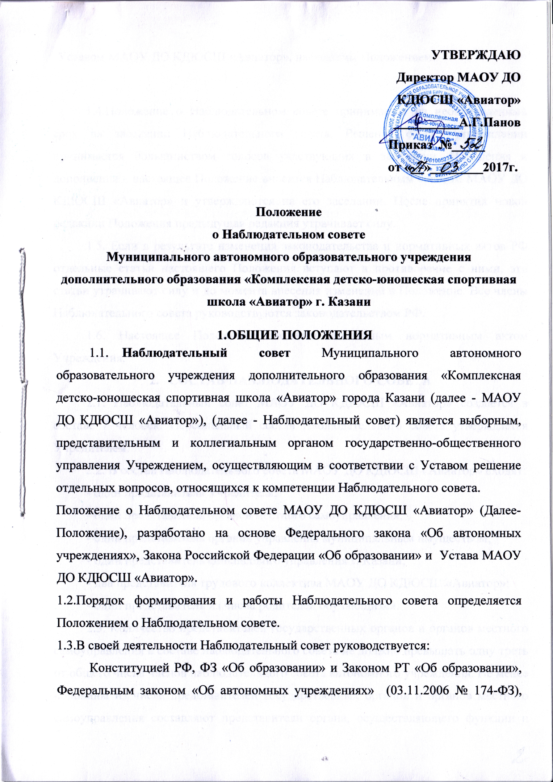
Уставом МАОУ ДО КДЮСШ «Авиатор».
1.4.Положение о Наблюдательном совете принимается на неопределенный срок на заседании Наблюдательного совета. Решение о его утверждении принимается большинством голосов участвующих в заседании. Изменения и дополнения в настоящее Положение вносится Наблюдательным советом МАОУ ДО КДЮСШ «Авиатор» и утверждаются на его заседании. После принятия новой редакции Положения предыдущая редакция утрачивает силу.
1.5. Если в результате изменения законодательства и нормативных актов РФ отдельные статьи настоящего Положения вступают в противоречие с ними, эти статьи утрачивают силу и до момента внесения изменений в Положение. Все члены Наблюдательного совета руководствуются законодательством РФ.
1.6. Настоящее Положение является локальным нормативным актом Учреждения.
- СОСТАВ НАБЛЮДАТЕЛЬНОГО СОВЕТА
2.1. Наблюдательный совет МАОУ ДО КДЮСШ «Авиатор» создается в составе 7 человек. Персональный состав Наблюдательного совета утверждается Учредителем.
2.2. В состав Наблюдательного совета МАОУ ДО КДЮСШ «Авиатор» входят:
- один представитель Учредителя;
- один представитель органов местного самоуправления;
- один представитель органов управления муниципальным имуществом;
- один представитель финансового управления г. Казани;
- два представителя трудового коллектива МАОУ ДО КДЮСШ «Авиатор»;
- один представитель из числа родителей обучающихся.
2.3. Количество представителей государственных органов и органов местного самоуправления в составе наблюдательного совета не должно превышать одну треть от общего числа членов наблюдательного совета автономного учреждения. Не менее половины из числа представителей государственных органов и органов местного самоуправления составляют представители органа, осуществляющего функции и полномочия учредителя МАОУ ДО КДЮСШ «Авиатор». Количество представителей работников автономного учреждения не может превышать одну треть от общего числа членов наблюдательного совета автономного учреждения.
2.4. Директор МАОУ ДО КДЮСШ «Авиатор» и его заместители не могут быть членами Наблюдательного совета. Руководитель МАОУ ДО КДЮСШ «Авиатор» участвует в заседаниях Наблюдательного совета с правом совещательного голоса.
2.5. Членами Наблюдательного совета не могут быть лица, имеющие неснятую или непогашенную судимость.
2.6. Срок полномочий Наблюдательного совета составляет 5 лет.
2.7. Одно и то же лицо может быть членом Наблюдательного совета Учреждения неограниченное количество раз.

- КОМПЕТЕНЦИЯ НАБЛЮДАТЕЛБНОГО СОВЕТА
3.1.Наблюдательный совет МАОУ ДО КДЮСШ «Авиатор» рассматривает:
3.1.1.предложения Учредителя или директора о внесении изменений в Устав МАОУ ДО КДЮСШ «Авиатор»;
3.1.2.предложения Учредителя или директора о создании и ликвидации филиалов МАОУ ДО КДЮСШ «Авиатор», об открытии и о закрытии его представительств;
3.1.3. предложения Учредителя или директора о реорганизации МАОУ ДО КДЮСШ «Авиатор» или о его ликвидации;
3.1.4. предложения Учредителя или директора об изъятии имущества, закрепленного за МАОУ ДО КДЮСШ «Авиатор» на праве оперативного управления;
3.1.5. предложения директора об участии МАОУ ДО КДЮСШ «Авиатор» в других юридических лицах, в том числе о внесении денежных средств и иного имущества в уставный (складочный) капитал других юридических лиц или передаче такого имущества иным образом другим юридическим лицом, в качестве учредителя или участника;
3.1.6. проект плана финансово-хозяйственной деятельности МАОУ ДО КДЮСШ «Авиатор»;
3.1.7. по представлению директора учреждения проекты отчетов о деятельности Учреждения и об использовании его имущества. об исполнении плана его финансово-хозяйственной деятельности, годовую бухгалтерскую отчетность МАОУ ДО КДЮСШ «Авиатор»;
3.1.8. предложения директора МАОУ ДО КДЮСШ «Авиатор» о совершении сделок по распоряжению имуществом, которым в соответствии с законодательством не вправе распоряжаться самостоятельно;
3.1.9. предложения директора МАОУ ДО КДЮСШ «Авиатор» о совершении крупных сделок;
3.1.10. предложения директора МАОУ ДО КДЮСШ «Авиатор» о совершении сделок, в совершении которых имеется заинтересованность;
3.1.11. предложения директора МАОУ ДО КДЮСШ «Авиатор» о выборе кредитных организаций, в которых Учреждение может открыть банковские счета;
3.1.12. вопросы проведения аудита годовой отчетности МАОУ ДО КДЮСШ «Авиатор» и утверждения аудиторской организации;
3.2. По вопросам, указанным в подпунктах 3.1.1.- 3.1.5. и 3.1.8. пункта 3.1. настоящего Положения, Наблюдательный совет Учреждения дает рекомендации. Учредитель Учреждения принимает по этим вопросам решения после рассмотрения рекомендаций Наблюдательного совета МАОУ ДО КДЮСШ «Авиатор».
3.3. По вопросу, указанному в подпункте 3.1.6. пункта 3.1. настоящего Положения, Наблюдательный совет МАОУ ДО КДЮСШ «Авиатор» дает заключение, копия которого направляется Учредителю МАОУ ДО КДЮСШ «Авиатор». По вопросу, указанному в подпункте 3.1.11. пункта 3.1., Наблюдательный совет МАОУ ДО КДЮСШ «Авиатор» дает заключение. Директор принимает по этим вопросам решения после рассмотрения заключений Наблюдательного совета МАОУ ДО КДЮСШ «Авиатор».
3.4. Документы, представляемые в соответствии с подпунктом 3.1.7. пункта 3.1., утверждаются Наблюдательным советом МАОУ ДО КДЮСШ «Авиатор». Копии указанных документов направляются Учредителю МАОУ ДО КДЮСШ «Авиатор».
3.5. по вопросам, указанным в подпунктах 3.1.9, 3.1.10 и 3.1.12. пункта 3.1., Наблюдательный совет МАОУ ДО КДЮСШ «Авиатор» принимает решения, обязательные для директора МАОУ ДО КДЮСШ «Авиатор».
3.6. Рекомендации и заключения по вопросам, указанным в подпунктах 3.1.1.-3.1.8. и 3.1.11. пункта 3.1., даются большинством голосов членов наблюдательного совета МАОУ ДО КДЮСШ «Авиатор».
3.7. Решения по вопросам, указанным в подпунктах 3.1.9. и 3.1.12. пункта 3.1., принимаются Наблюдательным советом МАОУ ДО КДЮСШ «Авиатор» большинством в две трети голосов от общего числа голосов членов Наблюдательного совета МАОУ ДО КДЮСШ «Авиатор».
3.8. Решения по вопросу, указанному в подпункте 3.1.10. пункта 3.1., принимается Наблюдательным советом МАОУ ДО КДЮСШ «Авиатор» в соответствии с ч.1 и 2 ст.17 Федерального закона № 174-ФЗ «Об автономных учреждениях».
3.9. Вопросы, относящиеся к компетенции Наблюдательного совета Учреждения в соответствии с пунктом 3.1., не могут быть переданы на рассмотрение других органов МАОУ ДО КДЮСШ «Авиатор»
3.10. По требованию Наблюдательного совета МАОУ ДО КДЮСШ «Авиатор» или любого из его членов другие органы Учреждения обязаны предоставить информацию по вопросам, относящимся к компетенции Наблюдательного совета МАОУ ДО КДЮСШ «Авиатор».
4. ОРГАНИЗАЦИЯ ДЕЯТЕЛЬНОСТИ НАБЛЮДАТЕЛЬНОГО СОВЕТА
4.1. МАОУ ДО КДЮСШ «Авиатор» не вправе выплачивать членам Наблюдательного совета МАОУ ДО КДЮСШ «Авиатор» вознаграждение за выполнение ими своих обязанностей, за исключением компенсации документально подтвержденных расходов, непосредственно связанных с участием в работе Наблюдательного совета Учреждения.
4.2. Члены Наблюдательно совета» могут пользоваться услугами МАОУ ДО КДЮСШ «Авиатор» только на равных условиях с другими гражданами.
4.3. Решение о назначении членов Наблюдательного совета или досрочном прекращении их полномочий принимается Учредителем МАОУ ДО КДЮСШ «Авиатор». Решение о назначении представителя работников МАОУ ДО КДЮСШ «Авиатор» членом Наблюдательного совета или досрочном прекращении его полномочий принимается в порядке, предусмотренном Уставом МАОУ ДО КДЮСШ «Авиатор».
4.4. Полномочия члена Наблюдательного совета МАОУ ДО КДЮСШ «Авиатор» могут быть прекращены досрочно:
- по просьбе члена Наблюдательного совета;
- в случае невозможности исполнения членом Наблюдательного совета своих обязанностей по состоянию здоровья или по причине его отсутствия в месте нахождения МАОУ ДО КДЮСШ «Авиатор» в течение четырех месяцев;
- в случае привлечения члена Наблюдательного совета к уголовной ответственности.
4.5. Полномочия члена Наблюдательного совета, являющегося представителем государственного органа или органа местного самоуправления и состоящего с этим органом в трудовых отношениях, могут быть также прекращены досрочно в случае прекращения трудовых отношений.
4.6. Вакантные места, образовавшиеся в Наблюдательном совете в связи с досрочным прекращением полномочий его членов, замещаются на оставшийся срок полномочий Наблюдательного совета.
4.7. Председатель Наблюдательного совета Учреждения избирается на срок полномочий Наблюдательного совета Учреждения членами Наблюдательного совета из их числа простым большинством голосов от общего числа голосов членов Наблюдательного совета Учреждения.
4.8. Представитель работников МАОУ ДО КДЮСШ «Авиатор» не может быть избран председателем Наблюдательного совета.
4.9. Наблюдательный совет в любое время вправе переизбирать своего председателя.
4.10. Председатель Наблюдательного совета организует работу Наблюдательного совета, созывает его заседания, председательствует на них и организует ведение протокола.
  - В отсутствие председателя Наблюдательного совета Учреждения его функции осуществляет старший по возрасту член Наблюдательного совета Учреждения, за исключением представителя работников МАОУ ДО КДЮСШ «Авиатор».
6. ПОРЯДОК ПРОВЕДЕНИЯ ЗАСЕДАНИЙ НАБЛЮДАТЕЛЬНОГО СОВЕТА
  - Заседания Наблюдательного совета МАОУ ДО КДЮСШ «Авиатор»
  - проводятся по мере необходимости, но не реже одного раза в квартал.
  - Заседание Наблюдательного совета созывается его председателем по собственной инициативе, по требованию Учредителя МАОУ ДО КДЮСШ «Авиатор», члена Наблюдательного совета или директора МАОУ ДО КДЮСШ «Авиатор».
  - Порядок подготовки, созыва и проведения заседаний Наблюдательного совета Учреждения определяются Уставом МАОУ ДО КДЮСШ «Авиатор»
  - В заседании Наблюдательного совета вправе участвовать директор Учреждения. Иные приглашенные председателем Наблюдательного совета Учреждения лица могут участвовать в заседании Наблюдательного совета, если против их присутствия не возражает более чем одна треть от общего числа членов Наблюдательного совета.
  - Заседание Наблюдательного совета является правомочным, если все члены Наблюдательного совета извещены о времени и месте его проведения и на заседании присутствуют более половины членов Наблюдательного совета Учреждения. Передача членом Наблюдательного совета Учреждения своего голоса другому лицу не допускается.
  - Каждый член Наблюдательного совета имеет при голосовании один голос. В случае равенства голосов решающим является голос председателя Наблюдательного совета МАОУ ДО КДЮСШ «Авиатор».
  - Первое заседание Наблюдательного совета после его создания, а также первое заседание нового состава Наблюдательного совета Учреждения созывается по требованию Учредителя МАОУ ДО КДЮСШ «Авиатор». До избрания председателя Наблюдательного совета Учреждения на таком заседании председательствует старший по возрасту член Наблюдательного совета, за исключением представителя работников МАОУ ДО КДЮСШ «Авиатор».
- ДЕЛОПРОИЗВОДСТВО НАБЛЮДАТЕЛЬНОГО СОВЕТА
  - На заседании Наблюдательного совета МАОУ ДО КДЮСШ «Авиатор» ведется протокол.
  - Протоколы заседания Наблюдательного совета ведутся от начала деятельности Наблюдательного совета. Нумерация протоколов ведется от начала календарного года.
  - Протокол заседания Наблюдательного совета составляется не позднее 5 дней после его проведения. В протоколе указывается:
- место и время проведения заседания;
- лица, присутствующие на заседании;
- повестка дня;
- вопросы, поставленные на голосование, и итоги голосования по ним;
- принятые решения.
  - Протоколы заседания Наблюдательного совета подписываются председательствующим на заседании, который несет ответственность за правильность составления протокола, и секретарем Наблюдательного совета.
  - МАОУ ДО КДЮСШ «Авиатор обязано предоставлять протоколы заседаний Наблюдательного совета по требованию ревизионной комиссии, аудитора автономного учреждения, а также копии этих документов Учредителю МАОУ ДО КДЮСШ «Авиатор.

7.Сроки введения в действие Положения
7.1. Настоящее Положение введено в действие решением общего собрания работников «___»________2017г.
7.2.Настоящее Положение вступает в действие с «___»______ 2017г. Приказ № ___ от «___»__________2017г.

Согласовано:
Юрист Е.В.Граф

УТВЕРЖДАЮ
Председатель Комитета
Физической культуры и спорта
Исполнительного комитета г.Казани
«___»_____________2017г.
____________С.А.Вострикова

Состав Наблюдательного совета
МАОУ ДО КДЮСШ «Авиатор» г.Казани
№п/п | Ф.И.О. | должность
 | Вострикова С.А. | Председатель Комитета физической культуры и спорта Исполнительного комитета г.Казани
 | Идиятуллин А.Ф. | Председатель Комитета земельных и имущественных отношений Исполнительного комитета г.Казани
 | Сагадеева С.И. | Заместитель начальника Финансового управления Исполнительного комитета
 | Валеев Ш.Ф. | Начальник отдела по физической культуре и спорту Администрации Авиастроительного и Ново-Савиновского районов г.Казани
 | Борисова С.Е. | Специалист по охране труда, председатель первичной профсоюзной организации МАОУ ДО КДЮСШ «Авиатор»
 | РынинаЕ.И. | Тренер-преподаватель МАОУ ДО КДЮСШ «Авиатор»
 | Абдрахманова Л.Г. | Родитель обущающегося

